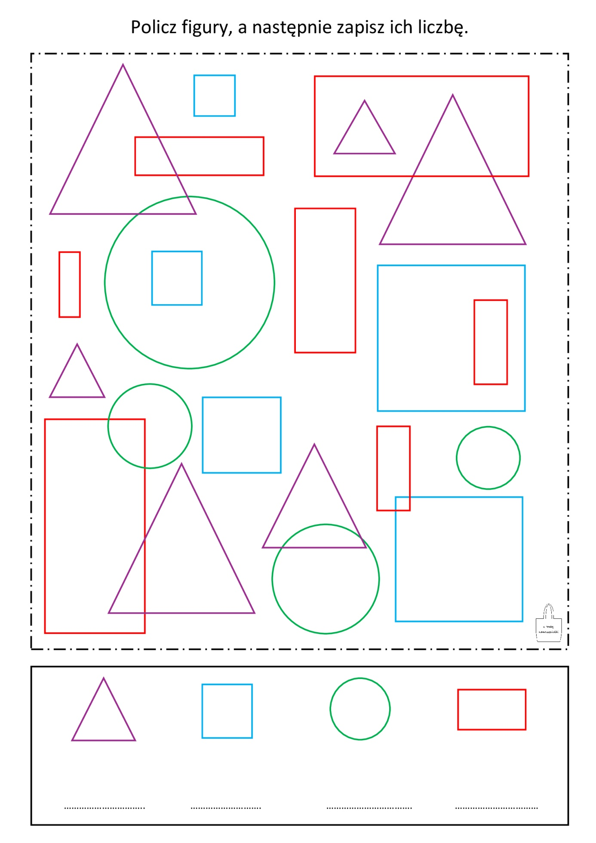

Matematyka
Temat: Figury płaskie - utrwalenie

Proszę wykonać kartę pracy, w wykropkowanych miejscach proszę wpisać nazwy figur.

